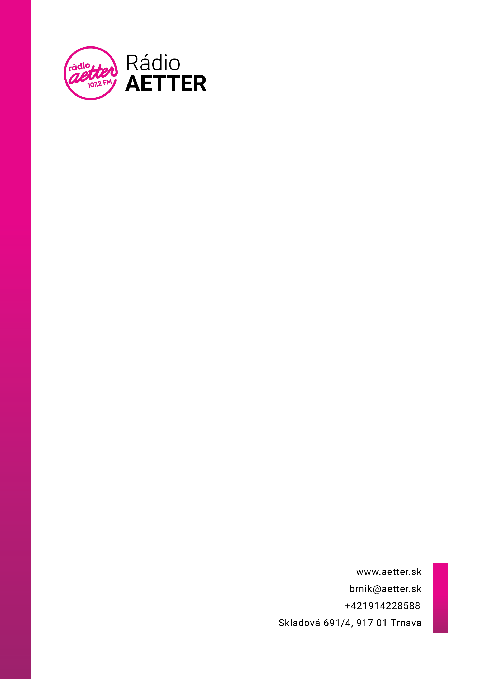

**Mgr. Janka Gajdová**

Nám. J. Herdu 2

917 01 Trnava **August 28, 2024**

**Vec:** Potvrdenie o práci v Rádiu Aetter

Vážená pani Gajdová,

týmto potvrdzujem že študent XY pracuje v akademickom roku 2023/2024 ako redaktor Rádia Aetter.

S pozdravom

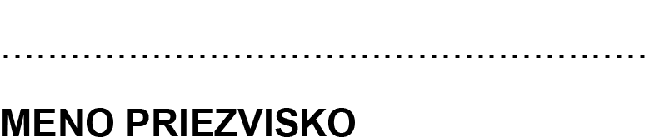

**Mgr. Miroslav Kapec, Phd.**

Programový riaditeľ Rádio Aetter